|  |  |
| --- | --- |
| Gerb-BMSTU_01 | **Министерство науки и высшего образования Российской Федерации**  **Федеральное государственное бюджетное образовательное учреждение**  **высшего образования**  **«Московский государственный технический университет**  **имени Н.Э. Баумана**  **(национальный исследовательский университет)»**  **(МГТУ им. Н.Э. Баумана)** |

ФАКУЛЬТЕТ «ИНФОРМАТИКА И СИСТЕМЫ УПРАВЛЕНИЯ» (ИУ)

КАФЕДРА «ПРОЕКТИРОВАНИЕ И ТЕХНОЛОГИЯ ПРОИЗВОДСТВА ЭА» (ИУ4)

**РАСЧЕТНО-ПОЯСНИТЕЛЬНАЯ ЗАПИСКА**

***К ВЫПУСКНОЙ КВАЛИФИКАЦИОННОЙ***

***РАБОТЕ***

***НА ТЕМУ:***

***«Устройство учета электронных компонентов»***

Студент ИУ4-83Б **\_\_\_\_\_\_\_\_\_\_\_\_\_\_\_\_\_ Кутаев К.С.**

(Группа) (Подпись, дата)

Руководитель ВКР **\_\_\_\_\_\_\_\_\_\_\_\_\_\_\_\_\_ Гладких А.А.**

(Подпись, дата)

Москва, 2022

**АННОТАЦИЯ**

Работа посвящена разработке изделия «Устройство учета электронных компонентов» в ходе выполнения квалификационной работы бакалавра. В работе представлено общетехническое обоснование разрабатываемого устройства, содержащее общую информацию об устройстве, анализ технического задания, технико-экономического обоснование разработки. Квалификационная работа подразделяется на несколько этапов: схемотехнический, исследовательский, конструкторский, технологический, проведение экспериментов.

Схемотехнический этап включает в себя проектирование структурных узлов устройства, информацию о выборе элементной базы, разработку принципиальной схемы устройства. Исследовательский этап TODO. Конструкторский этап содержит анализ и расчет конструкций и материалов устройства, а также расчеты на технологичность, надежность и внешние тепловые и механические воздействия. Технологический этап проектирования содержит описания технологических процессов производства и сборки разработанного устройства. Этап проведения экспериментов содержит информацию о проводимых измерениях характеристик макета «Устройства учета электронных компонентов».

На устройство разработана техническая документация и графические материалы. Список графических материалов: схема электрическая структурная электронной ячейки; схема электрическая структурная устройства; схема электрическая принципиальная; перечень элементов электронной ячейки; чертеж печатной платы ячейки; сборочный чертеж электронной ячейки; сборочный чертеж устройства; спецификации; чертежи основания и крышки корпуса; последовательность сборки устройства; алгоритм работы устройства; сравнение результатов моделирования с экспериментальными данными. В заключении представлены выводы о проделанной работе и соответствии разработанного «Устройства учета электронных компонентов» техническому заданию.

Ключевые слова: умный склад, система хранения, удаленный доступ, микроконтроллер, светодиодная лента, схемотехническое проектирование, органайзер.

**ABSTRACT**

The work is devoted to the development of the product " Electronic Components Accounting Device " in the course of the qualification work of the bachelor. The paper presents a general technical justification for the device being developed, containing general information about the device, an analysis of the terms of reference, and a feasibility study for the development. Qualification work is divided into several stages: circuitry, design, technological, research.

The circuitry stage includes the design of structural components of the device, information on the choice of the element base, and the development of a schematic diagram of the device. The design stage contains an analysis and calculation of the structures and materials of the device, as well as calculations for manufacturability, reliability, and external thermal and mechanical influences. The technological and logical design stage contains descriptions of the technological processes of production and assembly of the developed device. The research stage contains information about the ongoing experiments on the characteristics of the layout "Electronic Components Accounting Device ".

Technical documentation and graphic materials have been developed for the device. List of graphic materials: electric structural diagram of the electronic cell; electrical structural diagram of the device; electrical circuit diagram; list of elements of the electronic cell; cell circuit board drawing; assembly drawing of the electronic cell; assembly drawing of the device; specifications; drawings of the base and cover of the body; device assembly sequence; device operation algorithm; comparison of simulation results with experimental data. In conclusion, conclusions are presented on the work done and the compliance of the developed “Electronic Components Accounting Device” with the terms of reference.

Key words: smart warehouse, storage system, remote access, microcontroller, LED strip, circuit design, organizer.

**СОДЕРЖАНИЕ** TODO

|  |  |
| --- | --- |
|  | С. |
| **СПИСОК УСЛОВНЫХ ОБОЗНАЧЕНИЙ, СОКРАЩЕНИЙ И ТЕРМИНОВ** ………………………………………………………….................... |  |
| **ВВЕДЕНИЕ** …………………………………………………………………. |  |
| **РАСШИРЕННОЕ ТЕХНИЧЕСКОЕ ЗАДАНИЕ** ……………………….. |  |
|  |  |
| **1 ОБЩЕТЕХНИЧЕСКОЕ ОБОСНОВАНИЕ РАЗРАБОТКИ «УСТРОЙСТВА УЧЕТА ЭЛЕКТРОННЫХ КОМПОНЕНТОВ»**…….. |  |
| 1.1 Анализ задания на проектирование «Устройства учета электронных компонентов»….…………………………………………………… |  |
| 1.2 Технико-экономическое обоснование целесообразности разработки «Устройства учета электронных компонентов»…………... |  |
| Выводы ……………………………………………………………………..… |  |
|  |  |
| **2 СХЕМОТЕХНИЧЕСКИЙ ЭТАП ПРОЕКТИРОВАНИЯ  «УСТРОЙСТВА УЧЕТА ЭЛЕКТРОННЫХ КОМПОНЕНТОВ»**…….. |  |
| 2.1 Разработка и анализ схемы электрической структурной электронной ячейки «Устройства учета электронных компонентов»….. |  |
| 2.2 Разработка и анализ схемы электрической структурной «Устройства учета электронных компонентов»…………………….. |  |
| 2.3 Разработка и анализ схемы электрической принципиальной «Устройства учета электронных компонентов» ……………………. |  |
| Выводы …..…………………………………………………………………… |  |
| TODO |  |
| **3 ИССЛЕДОВАТЕЛЬСКИЙ ЭТАП ПРОЕКТИРОВАНИЯ  «УСТРОЙСТВА УЧЕТА ЭЛЕКТРОННЫХ КОМПОНЕНТОВ»**…….. |  |
| 3.1 «Устройства учета электронных компонентов»….. |  |
| 3.2 «Устройства учета электронных компонентов»………… |  |
| 3.3 «Устройства учета электронных компонентов» … |  |
| Выводы …..…………………………………………………………………… |  |
|  |  |
| **4 РАЗРАБОТКА ВНУТРЕННЕГО ПРОГРАММНОГО ОБЕСПЕЧЕНИЯ МИКРОКОНТРОЛЛЕРА «УСТРОЙСТВА УЧЕТА ЭЛЕКТРОННЫХ КОМПОНЕНТОВ»**…………………………………………… |  |
| 4.1 Поставка условий работы алгоритма «Устройства учета электронных компонентов»………………………………………………... |  |
| 4.2 Требования к реализации алгоритма «Устройства учета электронных компонентов»………………………………………………... |  |
| 4.3 Разработка алгоритма работы «Устройства учета электронных компонентов»…………………………………………………………... |  |
| Выводы …..…………………………………………………………………… |  |
|  |  |
| **5 КОНСТРУКТОРСКИЙ ЭТАП ПРОЕКТИРОВАНИЯ «УСТРОЙСТВА УЧЕТА ЭЛЕКТРОННЫХ КОМПОНЕНТОВ»**…………………. |  |
| 5.1 Анализ и выбор конструкции и материала печатной платы «Устройства учета электронных компонентов»…………………….. |  |
| 5.2 Анализ и выбор конструкции корпуса «Устройства учета электронных компонентов»…………………………………………... |  |
| 5.3 Анализ и выбор расположения и установки частей «Устройства учета электронных компонентов» внутри корпуса …………… |  |
| 5.4 Выбор электрических соединений в «Устройстве учета электронных компонентов»………………………………………………... |  |
| 5.5 Расчёт надёжности «Устройства учета электронных компонентов»…………………......................................................................... |  |
| 5.6 Тепловой расчёт «Устройства учета электронных компонентов»……………………………………………………………………... |  |
| 5.7 Расчёт «Устройства учета электронных компонентов» на механические воздействия ……………………………………………… |  |
| 5.8 Расчёт надёжности «Устройства учета электронных компонентов» при заданных условиях эксплуатации …………………………. |  |
| Выводы ……………………………………………………………………….. |  |
|  |  |
| **6 ТЕХНОЛОГИЧЕСКИЙ ЭТАП ПРОЕКТИРОВАНИЯ «УСТРОЙСТВА УЧЕТА ЭЛЕКТРОННЫХ КОМПОНЕНТОВ»** .. |  |
| 6.1 Анализ конструкции «Устройства учета электронных компонентов» ………………………………………………………………… |  |
| 6.2 Анализ корпуса «Устройства учета электронных компонентов» …………………………………………………………………….. |  |
| 6.3 Анализ электронной ячейки «Устройства учета электронных компонентов»…………………………………………………………. |  |
| 6.4 Анализ сборочного состава корпуса «Устройства учета электронных компонентов»…………………………………….………….. |  |
| 6.5 Анализ сборочного состава ячейки «Устройства учета электронных компонентов»………………………………….…………….. |  |
| 6.6 Анализ и оценка технологичности «Устройства учета электронных компонентов» ……………………………………………….. |  |
| 6.7 Разработка схемы сборки электронной ячейки «Устройства учета электронных компонентов» …………………………………… |  |
| 6.8 Анализ и расчет такта выпуска «Устройства учета электронных компонентов» ………………………………………………….… |  |
| 6.9 Анализ и разработка маршрутно-операционного технологического процесса сборки «Устройства учета электронных компонентов» …………………………………………………………………….. |  |
| Выводы ………………………………………………………………………. |  |
|  |  |
| **7 ЭКСПЕРИМЕНТАЛЬНОЕ ИССЛЕДОВАНИЕ «УСТРОЙСТВА УЧЕТА ЭЛЕКТРОННЫХ КОМПОНЕНТОВ»**…………………………. |  |
| 7.1 Разработка схемы электрической структурной измерительного стенда «Устройства учета электронных компонентов» ……………. |  |
| 7.2 Разработка методики проведения измерений характеристик «Устройства учета электронных компонентов» ……………………. |  |
| 7.3 Результаты экспериментального исследования ШИМ-сигнала на светодиодной ленте …………….………………………………….. |  |
| 7.3 Результаты экспериментального исследования SPI-сигнала на RFID-считывателе…....…………….………………………………….. |  |
| Выводы ……………………….………………………………………………. |  |
|  |  |
| **ЗАКЛЮЧЕНИЕ** ……………………………………………………………. |  |
| **СПИСОК ИСПОЛЬЗОВАННЫХ ИСТОЧНИКОВ** …………………… |  |
| **ПРИЛОЖЕНИЕ А** …………………………………………………………. |  |

**СПИСОК УСЛОВНЫХ ОБОЗНАЧЕНИЙ, СОКРАЩЕНИЙ И ТЕРМИНОВ**

|  |  |  |
| --- | --- | --- |
| ГОСТ | - | Государственный стандарт, |
| ДПП | - | Двусторонняя печатная плата, |
| ЕСКД | - | Единая система конструкторской документации, |
| ЕСТД | - | Единая система технологической документации, |
| ИП | - | Источник питания, |
| КД | - | Конструкторская документация, |
| КМО | - | Компоненты, монтируемые в отверстия, |
| КМП | - | Компоненты, монтируемые на поверхность, |
| КПД | - | Коэффициент полезного действия, |
| МК | - | Микроконтроллер, |
| МС | - | Микросхема, |
| ПК | - | Персональный компьютер, |
| ПО | - | Программное обеспечение, |
| ПП | - | Печатная плата, |
| РПЗ | - | Расчётно-пояснительная записка, |
| РТЗ | - | Расширенное техническое задание, |
| САПР | - | Система автоматизированного проектирования, |
| СТФ | - | Стеклотекстолит фольгированный, |
| ТЗ | - | Техническое задание, |
| УУЭК | - | «Устройство учета электронных компонентов», |
| ШИМ | - | Широтно-импульсная модуляция, |
| ЭА | - | Электронная аппаратура, |
| ЭРЭ | - | Электрорадиоэлемент, |
| ЭС | - | Электронное средство, |
| DMA | - | Direct Memory Access (Прямой Доступ к Памяти), |
| GPIO | - | General Purpose Input-Output (Интерфейс Ввода-Вывода Общего назначения), |
| IoT | - | Internet of Thigs (Интернет Вещей), |
| RFID | - | Radio Frequency Identification (Радиочастотная Идентификация), |
| SPI | - | Serial Peripheral Interface (Последовательный Периферийный Интерфейс), |
| SWD | - | Serial Wire Debug (Последовательный Проводной Отладочный интерфейс), |
| UART | - | Universal Asynchronous Receiver-Transmitter (Универсальный Асинхронный Приёмопередатчик), |
| USB | - | Universal Serial Bus (Универсальная Последовательная Шина) |

# ВВЕДЕНИЕ

Работа посвящена исследованию и разработке цифрового изделия «Устройство учета электронных компонентов», помогающее быстро находить нужные электронные компоненты в большом стеллаже или на складе, а также вести их учет и легко добавлять новые. Устройство предназначено для эксплуатации в помещении, например в лабораториях, складах, на производстве.

Объектом исследования является изделие «Устройство учета электронных компонентов», предназначенное для быстрого поиска места нахождения определенных компонентов в большом стеллаже или на складе.

Актуальность работы определяется необходимостью обеспечения рынка доступными устройствами учета электронных компонентов для рабочих мест инженеров-электронщиков. Наличие обширной компонентной базы на рабочем месте инженера электронщика необходимо, так как они требуются для прототипирования разрабатываемых устройств, а также для обслуживания и ремонта эксплуатируемых электронных устройств. Удобный доступ к компонентам является важным условием для рабочего процесса. Чем сложнее устройство, над которым работает инженер, тем больше электронных компонентов требуется для сборки этого устройства. В связи с этим возникает потребность в организации системы для их хранения.

Чаще всего в лабораториях компоненты хранятся в обычных стеллажах-органайзерах с ячейками. В таком органайзере осуществлять хранение удобнее чем в спичечных коробках, но он имеет ряд своих проблем. При обширной компонентной базе потребуется большое количество таких стеллажей, и инженер уже станет не способен запомнить местонахождение каждого вида и номинала. Поиск необходимого компонента на рабочем месте инженера будет занимать минуты времени, что складывается в часы рабочего времени каждую неделю. Внимание, потраченное человеком на подобные процедуры, контрпродуктивно сказывается на его рабочей мощности.

Чаще всего для облегчения поиска компонента подписывают информацию о содержимом ячейки на ее передней поверхности. Это лишь слегка решает вопрос о местонахождении нужного компонента.

Другой проблемой таких стеллажей является отсутствие автоматизированной системы учета. Цифровая трансформация промышленности задает тенденцию автоматизированного управления любой системой по средствам современных цифровых технологий. Эта проблема не позволяет поддерживать в актуальности перечень (список) компонентов в системе хранения. Как следствие возникают трудности при необходимости пополнения компонентной базы. Таким образом, появляется необходимость ведения учёта компонентов в системе хранения с помощью современных автоматизированных средств.

Вариантом решения данной проблемы может быть автоматизированная система хранения компонентов. На производствах для этого используются промышленные шкафы, которые оборудованы автоматическими системами комплектации и выдачи компонентов для работы над определенным электронным устройством. Промышленные склады очень неудобны для работы вне производственных линий, так как занимают много места, обладают высокой стоимостью, дороги в обслуживании и обладают излишней функциональностью.

Таким образом на рынке имеется пропасть между автоматическими системами оперативного хранения для промышленных производств и обычными системами хранения электронных компонентов на рабочих местах инженеров электронщиков.

В итоге рассмотрения данного вопроса можно сказать, что необходимо недорогое решение, при этом способное выполнять задачи хранения, удобного доступа и учета компонентов.

**Целью работы** является разработка изделия «Устройство учета электронных компонентов» с функционалом индикации местонахождения электронных компонентов, учета компонентов, легкого добавления новых, а также разработка комплекта конструкторской и технологической документации.

**Для достижения поставленных целей в процессе работы был решен следующий комплекс задач:**

– разработка схемы электрической структурной электронной ячейки УУЭК,

– разработка схемы электрической принципиальной электронной ячейки УУЭК,

– разработка конструкции электронной ячейки УУЭК,

– расчёт конструкции УУЭК,

– разработка внутренней и внешней конструкции УУЭК,

– разработка технологического процесса сборки УУЭК,

– разработка программы испытаний УУЭК,

**Исходными данными** для работы являются:

– задание на выполнение квалификационной работы бакалавра,

– календарный план выполнения квалификационной работы бакалавра.

**Результатами работы** являются:

– схема электрическая структурная электронной ячейки УУЭК (Э1),

– схема электрическая структурная УУЭК (Э1),

– схема электрическая принципиальная УУЭК (Э3),

– перечень элементов электронной ячейки УУЭК (ПЭ),

– чертеж печатной платы УУЭК(ПП),

– сборочный чертеж электронной ячейки УУЭК(СБ),

– спецификация электронной ячейки УУЭК(СП),

– чертежи основания и крышки корпуса УУЭК,

– сборочный чертёж УУЭК,

– спецификация УУЭК(СП),

– эскизный технологический процесс сборки УУЭК,

– алгоритм работы УУЭК,

– сравнение результатов моделирования УУЭК с экспериментальными данными,

– разработанный экспериментальный макет УУЭК,

– расчётно-пояснительная записка.

**Структура и объём работы.** Работа разделена на 7 глав. В первой главе проводится анализ задания и общетехническое обоснование разработки «Устройства учета электронных компонентов». Результатом главы является формирование финальных требований к разрабатываемому изделию «Устройства учета электронных компонентов» и технико-экономическое обоснование целесообразности разработки данного устройства. Во второй главе приведен схемотехнический этап проектирования «Устройства учета электронных компонентов». В данной главе осуществляется разработка и анализ схемы электрической структурной электронной ячейки устройства, схемы электрической структурной устройства и схемы электрической принципиальной. Результатом является готовые структурные и принципиальные схемы. TODO В третьей главе приведена исследовательская часть. В ней описывается исследовательская работа, которая была проведена в процессе разработки и конструирования изделия. В четвёртой главе описывается процесс разработки ПО для микроконтроллера, а также процесс разработки алгоритма «Устройства учета электронных компонентов». В ней определяются условия работы внутреннего программного обеспечения МК и требования к реализации. В результате было получено работающее ПО для МК «Устройства учета электронных компонентов», а также алгоритм, описывающий его работу. В пятой главе осуществляется описание конструкторского этапа проектирования устройства. В ней приводится описание разработки конструкции, проводится ее расчет на надежность, тепло и механические воздействия. Помимо этого, осуществляется анализ и выбор материалов печатной платы устройства, расположение установки частей устройства, а также выбор электрических соединений. В результате для устройства были подобраны необходимые конструкционные материалы и условия. В шестой главе приведены результаты технологического проектирования изделия, проведен анализ конструкции устройства, электронной ячейки и корпуса, проведен анализ сборочного состава, оценка технологичности и разработан технологический процесс производства. В результате получен готовый технологический процесс для серийного производства «Устройства учета электронных компонентов». В седьмой главе описывается экспериментальное исследование характеристик полученного макета УУЭК, а также проверка работоспособности. В главе приводится программа испытаний и в результате осуществляется оценка полученных данных после проведенных испытаний.

**РАСШИРЕННОЕ ТЕХНИЧЕСКОЕ ЗАДАНИЕ**

# 1.1 НАИМЕНОВАНИЕ, НАЗНАЧЕНИЕ И ОБЛАСТЬ ПРИМЕНЕНИЯ.

1.1.1 Наименование разрабатываемого изделия – «Устройство учета электронных компонентов».

1.1.2 Изделие предназначено для быстрого поиска места нахождения определенного электронного компонента в большом стеллаже или складе, а также для удобного ведения учета электронных компонентов и их быстрого добавления.

1.1.3 Применяется на рабочем месте инженеров-электронщиков, в небольших лабораториях электроники в виде устройства со светодиодной лентой, установленного на стеллаж с компонентами с возможностью подсветки ячейки, в которой находится нужный компонент.

1.1.4 «Устройство учета электронных компонентов» подключается по Wi-Fi к серверу с базой данных, в которой хранятся электронные компоненты из стеллажа. Сервер расположен на одноплатном компьютере, подключенным к одной сети с устройством. На плате находится RFID считыватель, с возможностью считывания с RFID-меток информации о новых компонентах и добавления их в базу данных.

**1.2 ОСНОВАНИЕ ДЛЯ РАЗРАБОТКИ.**

1.2.1 Настоящее техническое задание разработано в соответствии с заданием ВКР бакалавра кафедры ИУ4 МГТУ им Н. Э. Баумана.

**1.3 ЦЕЛЬ И НАЗНАЧЕНИЕ РАЗРАБОТКИ.**

1.3.1 Цель разработки – создание «Устройства учета электронных компонентов», предназначенного для быстрого поиска места нахождения определенного электронного компонента в большом стеллаже или складе, а также для удобного ведения учета электронных компонентов и их быстрого добавления.

1.3.2 «Устройство учета электронных компонентов» должно иметь питание, достаточное для нормальный работы светодиодной ленты и работать в климатических условиях УХЛ 3.1.

# 1.4 ИСТОЧНИКИ РАЗРАБОТКИ.

1.4.1 Опыт, накопленный студентом в разработке устройств, использующих светодиоды в качестве индикации и опыт работы с базами данных.

1.4.2 Анализ источников информации об аналогах.

# 1.5 ПРИНЦИП ДЕЙСТВИЯ.

1.5.1 Для включения устройства необходимо подключить устройство к сети питания постоянного тока 5В по средствам USB кабеля USB Type-A на Micro-USB Type-B. После подачи питания на «Устройство учета электронных компонентов» загорится светодиод, означающий правильную работу устройства.

Функционал режимов подсветки и добавления компонентов регулируются соответствующей версией внутреннего программного обеспечения УУЭК, в зависимости от назначения поставки, загружаемого непосредственно при выполнении заказа.

При передаче на Устройство данных о ячейке стеллажа, которую необходимо подсветить, Устройство зажигает необходимые светодиоды. Выключение подсветки происходит при бездействии в течении определенного времени, определяемого версией прошивки.

Все версии программного кода содержат функционал перевода устройства в спящий режим при отсутствии действий пользователя в течение устанавливаемого программой времени.

Вывод устройства из спящего режима осуществляется подачей на него данных или нажатием кнопки перезагрузки.

Для выключения питания устройства необходимо перевести переключатель на передней стороне устройства в положение «0», после чего произойдёт сохранение логов действий пользователя, а затем и выключение устройства.

# 1.6 ОБЪЕКТ ОБРАБОТКИ.

1.6.1 Объект обработки – информация о номере ячейки, получаемая с предусмотренных в изделии устройств ввода.

# 1.7 ТЕХНИЧЕСКИЕ ТРЕБОВАНИЯ.

## 1.7.1 Требования по составу изделия.

1.7.1.1 Устройство учета электронных компонентов предназначено для быстрого поиска места нахождения определенного компонента в большом стеллаже или складе, ведения учета компонентов в наличии, а также возможности быстрого добавления новых компонентов в базу данных с помощью RFID-меток.

1.7.1.2 В состав каждого изделия должны входить:

- «Устройство учета электронных компонентов», далее по тексту УУЭК, со средствами упаковки, обеспечивающими его транспортирование и хранение;

- Одноплатный компьютер, с объемом постоянной памяти не менее 8 Гб, наличием Wi-Fi передатчика и возможностью установки операционной системы на основе ядра Linux;

- принадлежности и эксплуатационная документация, необходимые для выполнения работ по обслуживанию УУЭК в условиях эксплуатации и хранения;

1.7.1.3 Комплект ПО, необходимого для эксплуатации УУЭК:

- тестирование (подготовка к работе);

- копирования данных (перенос данных в персональный компьютер);

- расшифровки данных (получение и передача информации, хранящейся на внутренней flash-памяти).

1.7.1.4 В состав устройства входят:

- МК STM32F103RDT6;

- кварцевый резонатор;

- 74 керамических конденсатора;

- импульсный регулятор питания;

- 61 светодиод;

- предохранитель;

- катушка индуктивности;

- 13 резисторов;

- ползунковый переключатель;

- тактовая кнопка;

- транзистор;

- вилка штыревая;

- гнездо контактное.

1.7.1.5 Разрабатываемое устройство должно быть выполнено в виде одноплатной электронной ячейки на двухсторонней печатной плате, заключенной в прямоугольный пластмассовый корпус.

## 1.7.2 Требования по назначению.

1.7.2.1 УУЭК должно обеспечивать прием и передачу информации, хранящейся на внутренней flash-памяти;

1.7.2.2 Изделие должно обеспечивать:

- вывод графической информации о нахождении компонента на светодиодной ленте;

- возможность ведения учета электронных компонентов в базе данных, и доступ к ней через веб-страницу;

- возможность ввода информации посредством веб-страницы, с последующей передачей данных по Wi-Fi и ввод посредством RFID считывателя;

1.7.2.4 Погрешность определения времени считывания данных с RFID-метки не должна превышать 2 с;

1.7.2.5 Электрическая прочность и сопротивление изоляции УУЭК – по ГОСТ Р 52931;

1.7.2.6 Напряжение питания – 5 В с погрешностью 0,5 В. Ток для питания УУЭК, обеспечиваемое ресурсом источника питания, - не менее 1 Ампера.

1.7.2.7 УУЭК должно сохранять работоспособность при температуре окружающей среды от -10 °C до 40 °C и относительной влажности воздуха 60% при температуре 25 °C.

1.7.2.8 Устройство должен сохранять работоспособность после его транспортирования и хранения при температуре (*от минус 25 °C до 50 °C*) в среде без агрессивных примесей (кислот, щелочей и др.).

1.7.2.9 Устройство должен сохранять работоспособность при воздействии на него вибрации на диапазоне частот от 10 до 100 Гц по ГОСТ 28203-89.

1.7.2.10 Устройство должен сохранять работоспособность при воздействии на него ударных нагрузок с ускорением до 10g длительностью до 15 мс и частотой от 40 до 80 1/мин. Вибрация в диапазоне частот от 10 до 100 Гц с ускорением до 1,5 g.

1.7.2.11 Масса Устройства - не более 0,3 кг.

## 1.7.3 Требования к надежности.

1.7.3.1 Установленная вероятность безотказной работы УУЭК в течение наработки не менее 5000 часов должна быть не менее 0,95.

1.7.3.2 Средний срок службы УУЭК не менее 1,5 лет. Установленный срок службы - 1 год.

## 1.7.4 Требования к уровню унификации и стандартизации.

1.7.4.1 Требования к уровню унификации и стандартизации не предъявляются.

## 1.7.5 Требования безопасности и требования по охране природы.

1.7.5.1 УУЭК должен быть безопасными при использовании его пользователем, прочитавшим правилам эксплуатации устройства.

1.7.5.2 Блок питания и его компоненты должны быть правильно утилизированы.

1.7.5.3 В эксплуатационной документации на Устройство должны быть ссылки на общие требования безопасности в соответствии со следующими документами:

- ГОСТ 12.3.019 Испытания и измерения электрические. Общие требования безопасности;

- ГОСТ 12.2.003 Оборудование производственное. Общие требования безопасности;

- ГОСТ 12.3.020 Процессы перемещения грузов на предприятиях. Общие требования безопасности;

- ГОСТ 12.2.007.0 Изделия электротехнические. Общие требования безопасности;

- ГОСТ 12.1.004 Пожарная безопасность. Общие требования;

- ГОСТ 12.3.002 Процессы производственные. Общие требования безопасности;

1.7.5.4 Требования по охране природы не предъявляются, так как при изготовлении, эксплуатации, транспортировании, хранении, утилизации УУЭК отсутствуют вредные воздействия на элементы окружающей среды.

## 1.7.6 Требования к составным частям, сырью и исходным материалам.

## 1.7.6.1 Покупные изделия и материалы применяются без ограничений.

## 1.7.7 Условия эксплуатации, требования к техническому обслуживанию и ремонту.

1.7.7.1 УУЭК должно быть выполнено для климатической зоны УХЛ 3.1 по ГОСТ 15150.

1.7.7.2 УУЭК должно сохранять работоспособность при температуре среды от -10 °C до 40 °C и относительной влажности воздуха 60% при температуре 25 °C.

1.7.7.3 УУЭК должно сохранять работоспособность после его транспортирования и хранения при температуре от минус 25 °C до 50 °C в среде без агрессивных примесей.

1.7.7.4 Техническое обслуживание УУЭК должно обеспечиваться при проведении работ по их подготовке к обследованию объектов контроля, работ после проведения контроля и работ по подготовке к хранению.

1.7.7.5 Для увеличения достоверности информации, получаемой с установленных устройств ввода и вывода, допускается проведение периодической проверки и калибровки.

## 1.7.8 Требования к маркировке и упаковке.

1.7.8.1 Требования к маркировке не предъявляются.

## 1.7.9 Требования к транспортированию и хранению.

1.7.9.1 УУЭК должно выдерживать транспортирование в пассажирских салонах всех видов транспорта без ограничения расстояния перевозки.

# 1.8 ПОРЯДОК КОНТРОЛЯ И ПРИЕМКИ.

1.8.1 Для приемки представляется один опытный образец платы печатной УУЭК, комплект эксплуатационных документов, комплект программного обеспечения, программа и методика приемных испытаний, согласованная в установленном порядке.

1.8.2 Конструкторская и технологическая документация должна быть разработана в соответствии с требованиями ГОСТ ЕСКД.

1.8.3 В комплекты эксплуатационных документов должны быть включены следующие документы:

– схема электрическая структурная электронной ячейки УУЭК (Э1),

– схема электрическая структурная УУЭК (Э1),

– схема электрическая принципиальная УУЭК (Э3),

– перечень элементов электронной ячейки УУЭК (ПЭ),

– чертеж печатной платы УУЭК(ПП),

– сборочный чертеж электронной ячейки УУЭК(СБ),

– спецификация электронной ячейки УУЭК(СП),

– чертежи основания и крышки корпуса УУЭК,

– сборочный чертёж УУЭК,

– спецификация УУЭК(СП),

– эскизный технологический процесс сборки УУЭК,

– алгоритм работы УУЭК,

– расчётно-пояснительная записка.

1.8.4 Приемные испытания УУЭК проводятся на образцах с искусственными или естественными дефектами, предоставляемыми заказчиком.

1.8.5 По результатам проведения испытаний, при необходимости проводится корректировка конструкторской документации.

1.8.6 Отдельные требования настоящего технического задания могут изменяться и дополняться по согласованию сторон в установленном порядке.

# 1 ОБЩЕТЕХНИЧЕСКОЕ ОБОСНОВАНИЕ РАЗРАБОТКИ ИЗДЕЛИЯ

Актуальность работы заключается в необходимости разработки и внедрения устройства «Устройство учета электронных компонентов» (в дальнейшем УУЭК), носимого и автономного. Прибор пригодится людям с травами кистей рук в посттравматический период для восстановления реакции и моторики пальцев.

Основной задачей УУЭК является увлечение пользователя процессами взаимодействия посредством свето- и звукоиндикации для стимулирования восстановления моторики пальцев рук. УУЭК оборудован семисегментными индикаторами и пьезоизлучателем.

В главе представлен анализ расширенного технического задания на проектирование «Устройства учета электронных компонентов». Проведён анализ существующих решений в данной технической области, осуществлён обзор основных технических характеристик существующих аналогов «Устройства учета электронных компонентов». Приведён анализ существующих аналогов УУЭК и технико-экономическое обоснование целесообразности и актуальности представленной работы. Результатом главы являются основные требования к разрабатываемому устройству и выводы о целесообразности его разработки.

## 1.1 Анализ задания на проектирование «Устройства учета электронных компонентов»

Проанализируем расширенное техническое задание (РТЗ) на квалификационную работу бакалавра более подробно. Основное назначение разрабатываемого устройства согласно РТЗ — разминка пальцев рук пострадавшего человека в посттравматический реабилитационный период. Следовательно, необходимо обеспечить относительно небольшой вес — до 0,2 кг. Устройство переносимое и автономное — значит, необходим встроенный аккумулятор, и малое потребление устройства. Тогда следует разработать РТ, имеющий максимально возможно эффективную схему питания, при том малый вес и максимально ёмкий аккумулятор, а также может быть использован при температуре окружающей среды от -10 °C до 40 °C и относительной влажности 60% при температуре 25 °C.

## 1.2 Технико-экономическое обоснование целесообразности разработки «Устройства учета электронных компонентов»

Проведем обзор существующих аналогов РТ. На данный момент на рынке существуют только механические аналоги продукта от Qmed, Ello, КГБУ «Хабаровский центр социальной реабилитации инвалидов». При этом данные устройства предназначены только для помощи лицам, перенёсших инсульт, но не другие увечья или травмы. Наиболее близким аналогом разрабатываемого устройства является настраиваемый эспандер производства Ello (КНР), представленный на рисунке 1.1. Он представляет собой настраиваемый механический эспандер. Материал корпуса матовый пластик. Конструктивно состоит из клавиш, пружин и корпуса.

Основные характеристики Ello JLA-436:

–возможность регулировки силы нажатия;

– всепогодная пригодность;

Средняя стоимость составляет 30$, то есть 2000 рублей. Устройство обладает практически идентичными характеристиками лишь в части «заточенного» под руку человека корпуса и возможности разминать пальцы человеку, не имеющего возможности сильного нажатия. Единственным плюсом относительно «Устройства учета электронных компонентов» служит всепогодная работоспособность в виду отсутствия электроники. Анализ данного устройства от Ello, а также продуктов от вышеперечисленных конкурентов делает экономически целесообразным разработку «Устройства учета электронных компонентов» с РТЗ, поскольку разрабатываемое изделие обладает компактностью, автономностью, свето- и звукоиндикацией, возможностью нажатия при минимальных силовых затратах и в будущем всеми возможностями устройств IoT – концепции в рамках надвигающейся Индустрии 4.0, при соразмерной стоимости в случае серийного выпуска разрабатываемого изделия «Устройство учета электронных компонентов».

## Выводы

В данной главе был проведен анализ РТЗ на проектирование «Устройства учета электронных компонентов». Были выявлены основные требования к разрабатываемому устройству, его режимам работы, условиям эксплуатации и хранения.

Проведен анализ имеющихся конкурентов на рынке, например, продуктов от Qmed, Ello, КГБУ «Хабаровский центр социальной реабилитации инвалидов», а также обзор аналога разрабатываемого устройства — «JLA-436» производства Ello (КНР). По результатам анализа и сопоставления технических характеристик и стоимостей была обоснована целесообразность разработки и производства «Устройства учета электронных компонентов» с характеристиками, указанными в РТЗ.

# 2 СХЕМОТЕХНИЧЕСКОЕ ПРОЕКТИРОВАНИЕ «УСТРОЙСТВА УЧЕТА ЭЛЕКТРОННЫХ КОМПОНЕНТОВ»

## 2.1 Анализ и разработка схемы электрической структурной (Э1) «Устройства учета электронных компонентов»

Разработка схемы электрической структурной (Э1) предполагает первоначальную оценку и выделение основных структурных частей, из которых состоит РТ. Разработанная схема электрическая структурная (Э1) УУЭК представлена на рисунке 2.1, а также на чертеже ИУ4.11.03.03.22.82.22.001 Э1. Схема электрическая структурная (Э1) устройства была разработана согласно ГОСТ 2.701-84 [1]. В качестве среды разработки была выбрана САПР Altium Designer 19.

Рисунок 2.1 – Эскиз схемы электрической структурной (Э1) изделия

Все устройство можно условно разделить на 11 функциональных блоков:

- блок «Источник питания» - внешний источник питания USB 5V;

- блок «Контроллер заряда» - Микросхема с обвязывающей её по рекомендации производителя элементной базой, служит для заряда аккумулятора и питания схемы при подключении к блоку питания;

- блок «Аккумулятор» - Li-Pol аккумулятор, питает устройство при отключении от блока питания, обеспечивает автономность его работы;

- блок «Стабилизатор» - импульсный стабилизатор напряжения и обвязывающая его по рекомендации производителя элементная база;

- блок «Микроконтроллер STM32L053R8T6» - основной управляющий элемент устройства, обеспечивает корректность его работы;

- блок «8xТактовые кнопки» - тактовые кнопки для взаимодействия с пользователем, имеющие защитную RC-цепочку против дребезга, 8 единиц;

- блок «Блок Serial Wire Debug» - 5 контактных площадок для отладки;

- блок «Блок управления индикацией» - полевые транзисторы, работающие в ключевом режиме, обвязаны резисторами для ограничения токов, а также гарантированного закрытия затвора;

- блок «2хДвузначный семисегментный индикатор» - два двухсегментных светодиодных индикатора с токоограничивающими резисторами;

- блок «Пьезоизлучатель» - Пьезоизлучатель с токоограничивающими резисторами и переключателем включения/выключения звука;

- блок «Блок LPUART» - 3 контактные площадки для контактирования с микропроцессорным модулем по интерфейсу LPUART;

В результате анализа схемы электрической структурной (Э1), представленной на рисунке 2.1 было получено общее представление о составных частях разрабатываемого устройства.

## 2.2 Анализ и разработка схемы электрической функциональной (Э2) «Устройства учета электронных компонентов»

Разработка схемы электрической функциональной (Э2) УУЭК подразумевает более детальную проработку составных частей, выполняемую на основе анализа схемы электрической структурной (Э1). Разработанная схема электрическая функциональная (Э2) изделия представлена на рисунке 2.2, а также на чертеже ИУ4.11.03.03.19.82.22.001 Э2. Схема электрическая функциональная (Э2) была разработана согласно требованиям ГОСТ 2.702-75 [2]. В качестве среды разработки была выбрана САПР Altium Designer 19.

Рисунок 2.2 – Эскиз схемы электрической функциональной (Э2) изделия

На основе схемы электрической структурной, а также функциональной, было получено чёткое представление о функциональных блоках разрабатываемого устройства.

## 2.3 Анализ и разработка схемы электрической принципиальной (Э3) «Устройства учета электронных компонентов»

Схема электрическая принципиальная (Э3) «Устройства учета электронных компонентов» была разработана согласно требованиям ГОСТ 2.702-2011 [3]. Представлена на рисунке 2.3, а также на чертеже ИУ4.11.03.03.19.82.22.001 Э3.

Рисунок 2.3 – Эскиз схемы электрической принципиальной (Э3) изделия

Разъём XS1 представляет собой материнский коннектор Micro USB — используется для питания, как достаточный для требуемой нагрузки, и одновременно универсальный.

Микросхема DA1 — высокоэффективный импульсный контроллер питания, имеющий возможность как создавать необходимые для работы устройства вольтажи, так и заряжать LiPoFe4 – аккумулятор, контакты которого являются коннектором XA1. Обвязка данного компонента выбрана исходя из предложенного производителем перечня в приложенной к ИМС документации.

Импульсный понижающий высокоэффективный преобразователь питания DA2 LM3671MF-3.3 выбран как ИМС с возможностью подачи необходимой мощности питания стабильного напряжения 3.3В к микроконтроллерному блоку устройства.

Тактовые кнопки SB1-SB8 выбраны как механические контактирующие кнопки, стабильно работающие на максимально потребляемых МК STM32L053R8T6 40 мА и напряжении не более 3.3В. Для аппаратной защиты от дребезга введены RC – цепи задержки распространения сигнала, основанные на резисторах с величиной сопротивления 10 кОм и конденсаторах с величинами емкостей 0,1 мкФ, что в итоге даёт задержки почти 1 мс, чего более, чем достаточно в подобном приложении.

Микроконтроллер STM32L053R8T6 выбран как достаточный по своему быстродействию и объёму внутренней NAND flash памяти для поставленных задач. При этом данный МК является наиболее энергоэффективным при выполнении требуемого объёма операций относительно прочих микроконтроллеров семейства STM32 компании ST Microelectronics. Оценка проводилась при помощи утилиты STM32CubeMX, поставляемую компанией – производителем.

В качестве интерфейса для загрузки микрокода ВПО в микроконтроллер используется SWD (Serial Wire Debug), на принципиальной схеме представленный как коннектор XA2.

Для отладки ВПО, а также получения сервисной информации используется интерфейс LPUART, представляющий собой UART – контроллер с пониженным энергопотреблением. На схеме электрической принципиальной данный интерфейс электрически подключен к коннектору XA3.

HA1 — пьезоэлектрический излучатель HPS16A используется для взаимодействия с пользователем посредством излучаемых звуковых волн. Данный компонент выбран как имеющий широкий диапазон излучения (3-24кГц), крайне простой в использовании и энергоэффективный.

VT1 – VT4 являются полевыми транзисторами, используемыми для подачи питания на семисегментные индикаторы HG1, HG2. BSR802NL6327HTSA1 в нашем случае подходят за счёт низкой разности напряжений затвор – исток для уменьшения сопротивления сток – исток до уровня, при котором ток, проходящий через канал будет достаточен для открытия необходимого для ранее прописанной в техническом задании и расширенном техническом задании работы устройства количества светоизлучающих диодов, содержащихся в светодиодных семисегментных индикаторах.

HG1 и HG2 — семисегментные индикаторы LDD-SMHTM5602RISUG со схемой включения «общий анод» выбраны за счёт своих габаритов, SMD – выводов, напряжения питания и возможности излучения электромагнитных волн спектра частот видимых световых волн «зелёного» цвета.

Для приведения устройства в состояние работы необходимо подать на вход питания постоянное напряжение в диапазоне +5…16 В, и переключить SA1. Далее происходит понижение напряжения до постоянных 4,2В для зарядки аккумулятора, которое в последующем преобразуется в постоянные 3,3В понижающим импульсным стабилизатором напряжения DA2. С DA2 постоянные 3,3В поступают на: двухразрядные светодиодные семисегментные индикаторы HG1-2, полевые транзисторы VT1-4, SWD, микроконтроллер DD1, а также тактовые кнопки SB1-8 через подтягивающие по питанию резисторы R1, R3, R5, R10, R15, R17, R19, R22. Работа устройства начинается с подачи питания на соответствующие выводы DD1.

Пользователь взаимодействует с устройством посредством тактовых кнопок SB1-8, каждая из которых имеет цепь RC – задержки для защиты от дребезга механических контактов.

Фильтрацию питания, поступающего на вход МК DD1, обеспечивают обвязочные конденсаторы.

Вывод звука осуществляется пьезоэлектрическим излучателем HA1, подключенным через токоограничивающий резистор R62. Выключение осуществляется переключением механического ключа SA2.

## Выводы

В главе проведено схемотехническое проектирование изделия. Была разработана схема электрическая структурная (Э1) изделия, в которой были выделены основные структурные узлы изделия. Данная схема представлена на чертеже ИУ4.11.03.03.19.82.22.001 Э1, а также на рисунке 2.1. Далее была разработана схема электрическая функциональная (Э2) изделия, в которой были подробно обозначены отдельные функциональные узлы изделия и пути распространения электрических сигналов между ними. Данная схема представлена на чертеже ИУ4.11.03.03.19.82.22.001 Э2, а также на рисунке 2.2. Заключительным этапом схемотехнического проектирования стала разработка схемы электрической принципиальной (Э3) изделия, в которой подробно описаны соединения всех ЭРЭ изделия и благодаря условным графическим обозначениям однозначно определяется функционал каждого ЭРЭ. Данная схема представлена на чертежах ИУ4.11.03.03.19.82.22.001 Э3, а также на рисунке 2.3. В заключение был проведён анализ выбора элементной базы, а также описан базовый алгоритм работы с устройством.

# 3 ИССЛЕДОВАТЕЛЬСКАЯ ЧАСТЬ

## 3.1 Анализ существующих разновидностей преобразователей питания

Виды микросхем - преобразователей постоянного тока:

1. Линейные понижающие преобразователи постоянного тока - данный вид генерирует на своих выходах напряжение постоянного тока меньшее, чем подано ему на вход. Принцип действия основан на том, что кроме сетевого понижающего трансформатора и моста с фильтром содержит стабилизатор, который стабилизирует выходное напряжение независимо от колебаний сетевого напряжения и нагрузки. Коэффициент полезного действия таких источников питания обычно не превышает 50%.
2. Импульсные повышающие преобразователи постоянного тока - данный вид генерирует на своих выходах напряжение постоянного тока большее, чем подано ему на вход. Принцип действия заключается в том, что он сначала выпрямляет сетевое напряжение с помощью диодного моста, потом преобразует постоянное напряжение в прямоугольные импульсы высокой частоты. Эти импульсы подаются на первичную обмотку трансформатора. Стабилизация выходного напряжения осуществляется путём широтно-импульсной модуляции (ШИМ): длительность импульсов и пауз между ними регулируются в зависимости от сигнала отрицательной обратной связи, пропорционального напряжению вторичной обмотки.
3. Импульсные понижающие преобразователи постоянного тока – данный вид генерирует на своих выходах напряжение постоянного тока меньшее, чем подано ему на вход. Принцип действия заключается в том, что он сначала выпрямляет сетевое напряжение с помощью диодного моста, потом преобразует постоянное напряжение в прямоугольные импульсы высокой частоты. Эти импульсы подаются на первичную обмотку трансформатора. Стабилизация выходного напряжения осуществляется путём широтно-импульсной модуляции (ШИМ): длительность импульсов и пауз между ними регулируются в зависимости от сигнала отрицательной обратной связи, пропорционального напряжению вторичной обмотки.

Для разработки «Устройства учета электронных компонентов» были выбраны следующие преобразователи постоянного тока: LM3671, TPS62203, TPS62026;

## 3.2 Сравнение анализируемых преобразователей питания

## 3.2.1 Понижающий DC-DC преобразователь LM3671

Понижающий DC-DC преобразователь LM3671 оптимизирован для питания низковольтных цепей от одиночной литий-ионной батареи и входного напряжения от 2,7 В до 5,5 В. Он обеспечивает ток нагрузки до 600 мА по всему входному напряжению. Существует несколько различных вариантов выхода с фиксированным напряжением, а также диапазон версий регулируемого выходного напряжения от 1,1 В до 3,3 В. Устройство обеспечивает превосходные характеристики и производительность для мобильных телефонов и аналогичных портативных систем. Автоматическое интеллектуальное переключение между режимами с низким уровнем шума и режимом низкого напряжения PFM обеспечивает улучшенное управление системой. В режиме ШИМ устройство работает с фиксированной частотой 2 МГц. Гистерезисный режим PFM продлевает срок службы батареи, уменьшая ток покоя до 16 мкА при небольшой нагрузке и работе в режиме ожидания. Внутреннее синхронное выпрямление обеспечивает высокую эффективность при работе в режиме ШИМ. При отключении устройство выключается и снижает потребление батареи до 0,01 мкА. Высокая частота коммутации 2 МГц позволяет использовать крошечные компоненты для поверхностного монтажа. Требуется всего лишь три внешних компонента поверхностного монтажа — индуктивность и два керамических конденсатора.

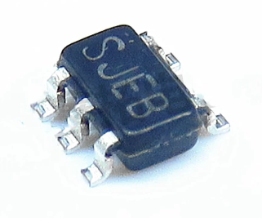

Рисунок 3.1 – Понижающий DC-DC преобразователь LM3671

Характеристики:

Диапазон входных напряжений: — 2,7 – 5,5В.

Диапазон выходных напряжений: — 3,3В.

Эффективность преобразования при достаточной нагрузке в режиме выхода 3.3В, входа 2,7-5,5В: — не менее 85%.

Корпус — SOT-23.

## 3.2.2 Понижающий DC-DC преобразователь TPS62026

Понижающий DC-DC преобразователь TPS62026 – высокоэффективный синхронный понижающий преобразователь постоянного тока, оптимизированный для портативных приложений с питанием от батареи. Это устройство идеально подходит для портативных устройств, работающих от одного литий-ионного аккумулятора или от 3-элементного NiMH / NiCd аккумулятора. С диапазоном выходного напряжения от 0,7 В до 6,0 В устройство поддерживает низковольтные DSP и процессоры, предназначенные для работы в различных КПК, карманных ПК, а также ноутбуках и компьютерах с субноутбуками. TPS6202x работает с фиксированной частотой переключения 1,25 МГц и входит в режим энергосбережения при токах малой нагрузки, чтобы поддерживать высокую эффективность во всем диапазоне токов нагрузки. Поддерживает ток нагрузки до 600 мА.

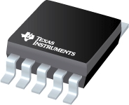

Рисунок 3.2 – Понижающий DC-DC преобразователь TPS62026

Характеристики:

Диапазон входных напряжений: — 0,7 – 6,0В.

Диапазон выходных напряжений: — 3,3В.

Эффективность преобразования при достаточной нагрузке в режиме выхода 3.3В, входа 2,7-5,5В: — не менее 85%.

Корпус — MSOP-10.

## 3.2.3 Понижающий DC-DC преобразователь TPS62203

Понижающий DC-DC преобразователь – высокоэффективный синхронный понижающий преобразователь, идеально подходящий для портативных систем, работающих от 1-элементных Li-Ion или 3-элементных NiMH / NiCd аккумуляторов. Устройства также могут работать от стандартной шины напряжения 3,3 В или 5 В. С диапазоном выходного напряжения от 0,7 В до 6,0 В и выходным током до 300 мА устройства идеально подходят для питания низковольтных ЦПС и процессоров, используемых в КПК, карманных ПК и смартфонах. При номинальном токе нагрузки устройства работают с фиксированной частотой переключения, обычно равной 1 МГц. При малых токах нагрузки компонент входит в режим энергосбережения; частота переключения снижается, а ток покоя обычно составляет всего 15 мкА; следовательно, он достигает максимальной эффективности во всем диапазоне тока нагрузки. TPS6220x требуется только три небольших внешних компонента. Ввиду использования корпуса SOT23 достигается минимальный размер схемы питания.

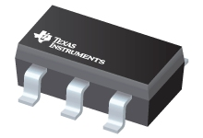

Рисунок 3.3 – Понижающий DC-DC преобразователь TPS62203

Характеристики:

Диапазон входных напряжений: — 2,5 – 6,0В.

Диапазон выходных напряжений: — 3,3В.

Эффективность преобразования при достаточной нагрузке в режиме выхода 3.3В, входа 2,7-5,5В: — не менее 80%.

Корпус — SOT-23.

**Выводы**

В главе проведена исследовательская работа. Была рассмотрена проблема выбора понижающего преобразователя питания для изделия, рассмотрены и проанализированы различные варианты подобных преобразователей. Перечислены и проанализированы ключевые технические характеристики исследуемых понижающих преобразователей питания. Расписаны их достоинства и недостатки. По результатам исследования был выбран преобразователь питания, как наиболее эффективный и направленный на выполнение требуемой задачи, а также наиболее удобный по критерию минимизации количества элементов обвязки компонента для стабильной эффективной работы.

# 4 РАЗРАБОТКА АЛГОРИТМА РАБОТЫ ПРОГРАММНОГО

# ОБЕСПЕЧЕНИЯ МИКРОКОНТРОЛЛЕРА ИЗДЕЛИЯ

## 4.1 Постановка задачи разработки алгоритма работы изделия

Требуется разработать и предусмотреть в ПО микроконтроллера следующие функции;

– инициализация микроконтроллера и его интерфейсов взаимодействия с остальными узлами изделия;

– Не менее 3-х режимов взаимодействия с пользователем;

– Самоотключение при отсутствии реакции пользователя;

– Различающееся звуковое сопровождение режимов;

– Возможность программного отключения устройства.

## 4.2 Разработка алгоритма работы изделия

Разработанный алгоритм работы программы МК устройства «Устройство учета электронных компонентов» представлен на рисунке 4.1, а также на демонстрационном плакате ИУ4.11.03.03.19.82.22 ПД1.

Алгоритм был разработан согласно требованиям, ГОСТ 19.701-90 [4].

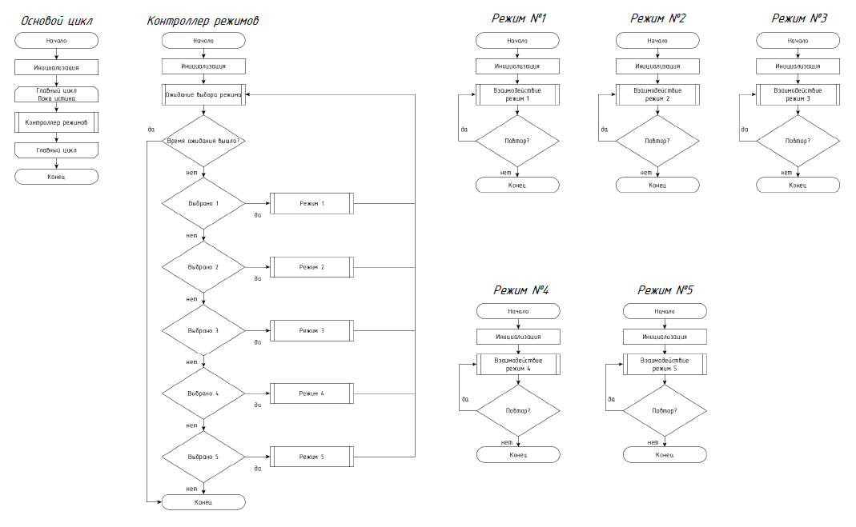

Рисунок 4.1 – Алгоритм работы изделия

При включении питания изделия происходит инициализация и первоначальная настройка МК, настраиваются в нужных конфигурациях задействованные процессами, описанными в микрокоде, интерфейсы. По завершении инициализации МК изделие переходит в обычный режим работы, в котором управление передаётся стейт-машине — контроллеру режима работы. Он, в свою очередь, в зависимости от действий пользователя, активирует нужный режим работы, либо выключает устройство, если пользователь долго не отвечает.

## 4.3 Требования к реализации алгоритма работы внутреннего программного обеспечения МК

Алгоритм работы ПО МК был реализован на языке программирования С. Любые операции с ВПО МК проводились в IDE SW4 (System Workbench 4), обладающей всем необходимым функционалом и утилитами. Программирование и работа в режиме отладки осуществлялись через интерфейс SWD (Serial Wire Debug) посредством программатора ST-LINK/V2 (рис. 4.2), производства фирмы ST Microelectronics (Швейцария).

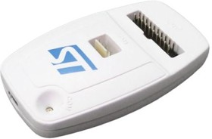

Рисунок 4.2 – Программатор ST-Link/V2

Также в процессе конфигурации и реализации исходного кода ПО STM32L053R8T6 использовался кодогенератор STM32CubeMX.

## Выводы

Проведена разработка алгоритма работы ВПО МК. Разработанный алгоритм является упрощённым, то есть без подробного описания каждого элемента блок-схемы до атомарного уровня и без рассмотрения всех тонкостей функционирования МК. Алгоритм был разработан согласно требованиям ГОСТ 19.701-90.

Установлены требования к реализации алгоритмов работы ПО МК. Алгоритм работы ПО микроконтроллера должен быть реализован на языке программирования С. Компиляцию, отладку программы и программирование МК необходимо проводить в среде System Workbench 6. Программирование и отладка МК должны осуществляться посредством интерфейса SWD при помощи программатора ST-Link/V2 производства ST Microelectronics.

# 5 КОНСТРУКТОРСКОЕ ПРОЕКТИРОВАНИЕ ИЗДЕЛИЯ

## 5.1 Анализ и выбор конструкции и материала печатной платы «Устройства учета электронных компонентов»

Печатная плата реабилитационного тренажера представляет собой ДПП с габаритными размерами 100×75×1.5 мм. Поверхностные компоненты расположены с двух сторон платы. Печатная плата изготавливается комбинированным позитивным методом.

Готовая плата соответствует требованиям ГОСТ 23751-86, 5-й класс точности. Шаг координатной сетки 1,0 мм.

Для изготовления печатной платы выбираем материал СФ-2-18Г-1,5 по ГОСТ 10316-78 – листовой материал, изготовленный на основе стеклотканей с пропиткой связующим на основе эпоксидных смол и облицованный с двух сторон медной электролитической гальваностойкой фольгой толщиной 18 мкм. Выбранный материал имеет следующие параметры (характеристики указаны для состояния материала после выдержки в условиях 96 ч. при 40 °С и 93 % влажности):

- поверхностное электрическое сопротивление: 5×1010 Ом;

- удельное объемное электрическое сопротивление: 5×109 Ом ×м;

- диэлектрическая проницаемость: 5,5;

- интервал рабочих температур от -60 °С до +85 °С.

## 5.2 Анализ и выбор конструкции корпуса изделия

Согласно техническому заданию, реабилитационный тренажер предполагается использовать при температуре окружающей среды от -10 °С до +40 °С. Относительная влажность 60% при температуре +25 °С. Вибрация в диапазоне 10…100 Гц с ускорением 1,5 g. Прибор должен выдерживать возникновение воздушного потока.

Корпус прибора должен быть достаточно крепким, так как является защитой от внешних воздействий. К корпусу блока предъявляются различные требования: он должен обеспечивать жесткое закрепление платы, защищать плату от внешних механических воздействий. Корпус должен быть экономически выгодным, обеспечивать возможность контроля, ремонта прибора. Корпус предназначен для придания изделию законченного вида, защиты от атмосферных воздействий и устранения несанкционированного доступа во внутренний объем блока.

В результате проведенного анализа в качестве материала для изготовления корпуса и крышек устройства выбран ударопрочный пластик АБС-2020-30 ГОСТ 33366.1-2015. Изделия из данного пластика характеризуются высокой тепло-, водо- и кислотостойкостью, хорошими электроизоляционными свойствами и механической прочностью, которая в зависимости от типа наполнителя изменяется в широких пределах. Выбранный пластик имеет следующие параметры:

|  |  |  |
| --- | --- | --- |
| - | плотность (не более) | 1,05 г/см3; |
| - | прочность при сжатии (не менее) | 80 МН/м2; |
| - | прочность при статическом изгибе | 87 МН/м2; |
| - | ударная вязкость (не менее) | 130 кгс/см2; |
| - | удельное электрическое сопротивление (объемное) | 5х1013 Ом/см; |
| - | рабочая температура | -35…+150°С. |

В результате анализа был разработан корпус, представленный на рисунке 5.1.

|  |  |
| --- | --- |
|  |  |

Рисунок 5.1 – Чертежи частей разработанного корпуса

Данный корпус выполняет все предъявляемые к его конструкции требования.

## 5.3 Анализ и выбор расположения блока изделия внутри корпуса

Расположение блока изделия внутри корпуса должно обеспечивать удобство сборки и разборки изделия, а также надёжное закрепление блока изделия в конструкции корпуса.

Для прочного закрепления крышки устройства в корпусе используются винтовые соединения при помощи винтов самонарезающих, обеспечивающих достаточную точность и надежность. Применение винтов самонарезающих обусловлено простотой сборки, организации быстрого доступа к электронной ячейке для замены или ремонта в случае отказа. Электронная ячейка крепится за счет конструкции корпуса.

3D модель печатной платы РТ, установленной на нижнюю крышку и устройство в сборе представлены на рисунках 5.2, 5.3.

Рисунок 5.2 – 3D модель печатной платы РТ, установленной на нижнюю крышку

Рисунок 5.3 – 3D модель устройства в сборе, внешний вид

Подобное расположение электронной ячейки внутри корпуса обуславливает простоту сборки и конструкционную надёжность.

# 

## 5.4 Выбор электрических соединений

На плате применяется двусторонний поверхностный монтаж ЭРЭ, а также пайка проводов аккумулятора в монтажные металлизированные отверстия. Для пайки используется припой ПОС-61 ГОСТ 21931 и флюс, изготовленный на основе канифоли.

Подключение реабилитационного тренажера к источнику питания осуществляется при помощи пайки проводов аккумулятора в металлизированные монтажные отверстия, что по своим электрическим характеристикам, при должном качестве пайки, соответствует вилке штыревой угловой PLS-2R (КНР). Внешний вид вилки штыревой угловой и способ монтажа на печатной плате представлен на рисунке 5.4.

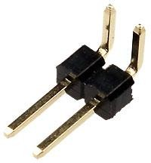 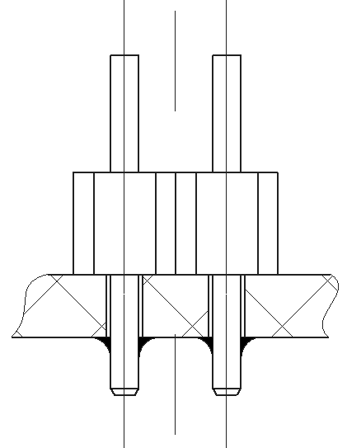

Рисунок 5.4 Вилка штыревая угловая

Электрические характеристики вилки штыревой угловой, согласно технической документации: Uмакс = 500 В, Iраб = 1 А.

Так же для USB-кабеля используется гнездо контактное MICRO-USB-B-MM производства КНР. Внешний вид данного гнезда и его чертеж представлен на рисунке 5.5.

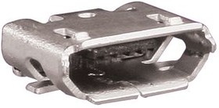 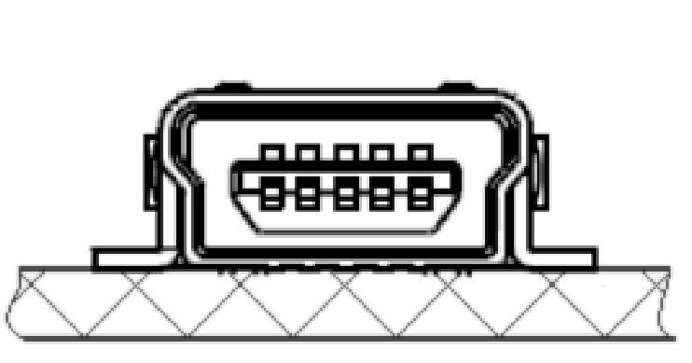

Рисунок 5.5 Гнездо контактное MICRO-USB-B-MM

Стоит отметить, что данный компонент является КМП.

## 5.5 Расчёт надёжности изделия

В соответствие с расширенным техническим заданием вероятность безотказной работы в течение 5000 ч должна быть не менее 0,95 в соответствии с ГОСТ 13216-94.

Рассматриваемое изделие содержит большое число неремонтируемых компонентов, интенсивность отказов которых является постоянной во времени величиной, поэтому в данном случае имеет место экспоненциальное распределение отказов ЭА. При этом, вероятность безотказной работы *P* в течение требуемого времени *t* выражается следующей формулой [5]:

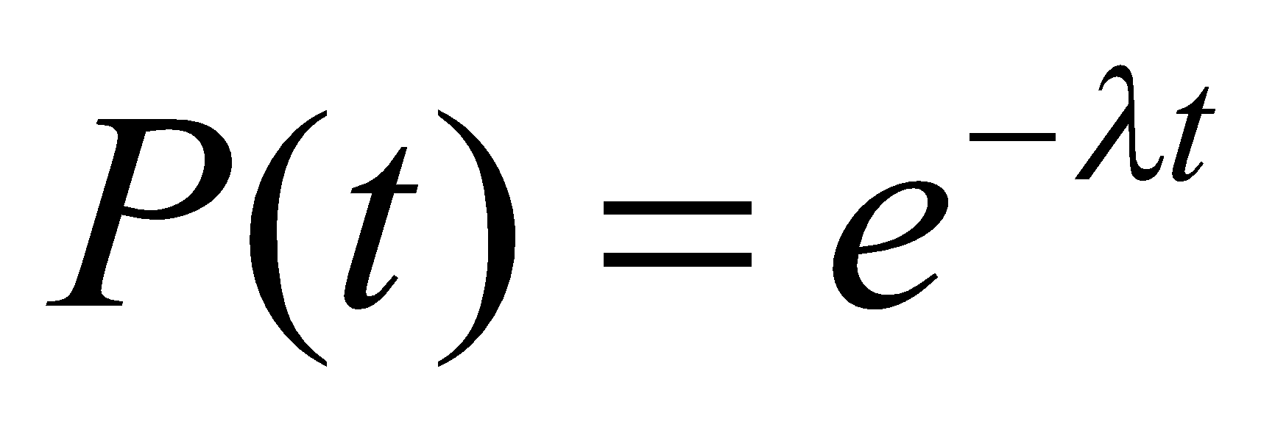 (1)

где 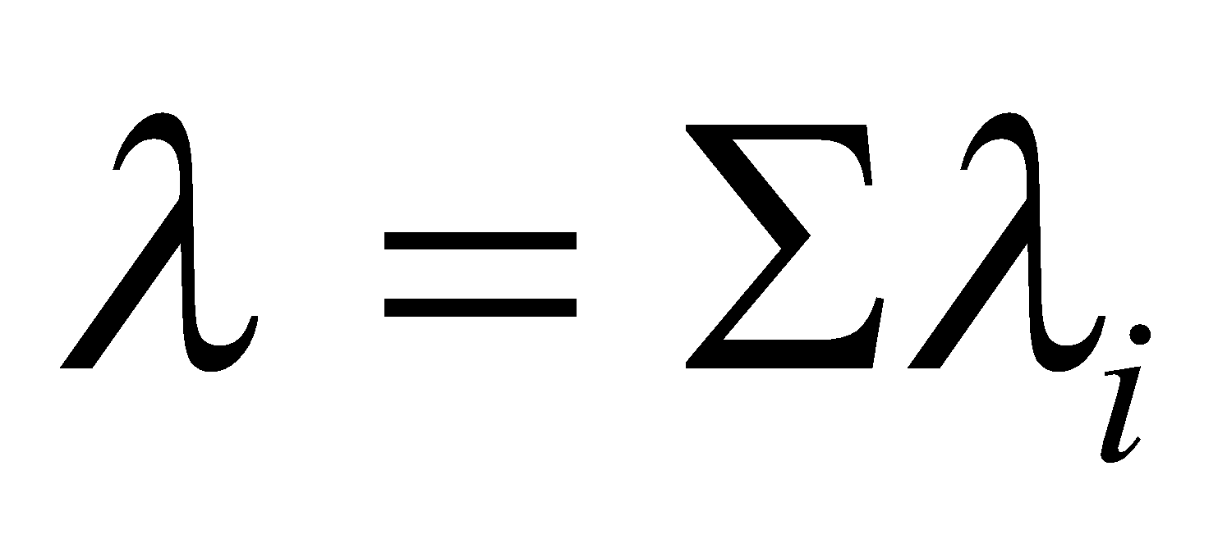— суммарная интенсивность отказов всех модулей изделия.

В таблице 5.1 приведены имеющиеся в устройстве изделия электронной техники, их интенсивности отказов, а также количество соответствующих ИЭТ. Также в таблице учтены соединения пайкой, которые имеют собственную интенсивность отказов.

Таблица 5.1 – Интенсивности отказов компонентов узлов изделия

|  |  |  |
| --- | --- | --- |
| **ИЭТ** | **Интенсивность отказов,** | **Количество, n** |
| Диод | 0,00042 | 1 |
| Светодиодный индикатор | 0,00365 | 2 |
| Катушка индуктивности | 0,0004 | 2 |
| Кварцевый резонатор | 0,1 | 1 |
| Конденсатор  керамический | 0,0008 | 26 |
| Переключатель | 0,0479 | 10 |
| Микросхема аналоговая | 0,002 | 2 |
| Микроконтроллер | 0,028 | 1 |
| Соединитель | 0,0033 | 2 |
| Резистор  постоянный | 0,00202 | 96 |
| Светодиод | 0,0008 | 3 |
| Транзистор низкочастотный полевой | 0,005 | 4 |

Интенсивность отказа всей системы:

Λ = 0,9×10-6 1/ч (2)

Рассчитаем вероятность безотказность работы в течение заданной наработки (5000 ч):

Исходя из полученных данных, рассчитанная вероятность безотказной работы в течение заданной наработки (5000 ч.) удовлетворяет условиям технического задания:

## 5.6 Тепловой расчёт изделия

Целью расчета является определение температур нагретой зоны и среды вблизи поверхности ЭРЭ, необходимых для оценки надежности. Рекомендуется проводить расчет для наиболее критичного элемента, т.е. элемента допустимая положительная температура которого имеет наименьшее значение среди всех элементов, входящих в состав устройства и образующих нагретую зону.

Габаритные размеры корпуса:

- Длина L = 0,111 м;

- Ширина B = 0,086 м;

- Высота H = 0,017 м.

Предельная температура окружающей среды: t0 = 40 °С

### 5.6.1 Расчёт температуры корпуса изделия

1. Определяем удельную поверхностную мощность корпуса блока.

Площадь поверхности блока:

Мощность, рассеиваемая блоком в виде тепла, P0 = 2 Вт.

Удельную поверхностную мощность рассчитаем по формуле:

По графику, изображенному на рисунке 5.6 [6] зададимся перегревом корпуса блока в первом приближении Δtk.

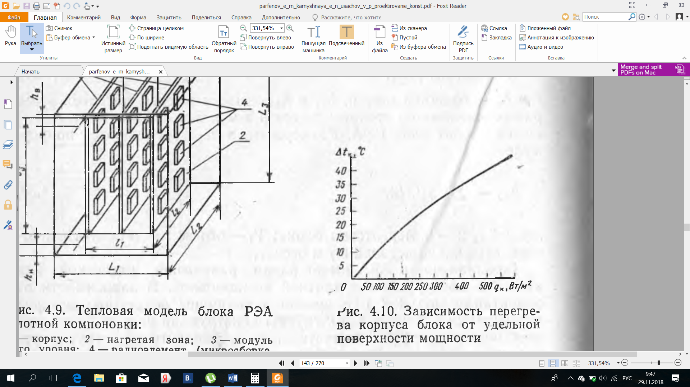

Рисунок 5.6 Зависимость перегрева корпуса блока от удельной поверхности мощности

Определяем по графику и с учетом предыдущих расчетов температуру перегрева корпуса в первом приближении *Δtk = 9 °С.* При дальнейших расчётах значение корректируется до достижения приемлемой ошибки расчёта. Итоговое значение *Δtk = 8,5 °С.*

Определим коэффициент лучистого теплообмена для верхней, боковой и нижней граней корпуса. Все части корпуса реабилитационного тренажера выполнены из пластика, с коэффициентом черноты ε = 0,91. Коэффициент лучеиспускания верхней, нижней и боковых граней корпуса рассчитаем по формуле:

Для определяющей критической температуры:

Найдем для каждой поверхности блока число Грасгофа:

где:

βm = (tопр+273)-1 = 3,2×10-3 – коэффициент объемного расширения воздуха (газов);

g = 9,8 м/с2 – ускорение свободного падения;

νm = 16,96×10-6 м2/с – кинематическая вязкость воздуха;

Lопр1 = H = 0,017 м – определяющий размер для боковой поверхности корпуса блока;

Lопр2 = B = 0,095 м – определяющий размер для верхней и нижней поверхностей корпуса блока (выбран наихудший вариант);

Для определяющей температуры *tопр = 44,25 °С* по таблице теплофизических характеристик [6] определяем число Прандтля Pr = 0,699 – критерий подобия тепловых процессов в жидкостях и газах, учитывающий влияние физических свойств теплоносителя на теплоотдачу.

Найдем режим движения газа или жидкости, обтекающих каждую поверхность корпуса.

* для боковой поверхности корпуса блока:

Следовательно, режим движения воздуха, обтекающего боковую поверхность корпуса – ламинарный.

- для верхней и нижней поверхностей корпуса блока:

Следовательно, режим движения воздуха, обтекающего верхнюю и нижнюю поверхности корпуса – ламинарный.

Рассчитаем конвективный коэффициент теплообмена для каждой поверхности

λm = 2,76×10-2 [Вт/(м×К)] – теплопроводность воздуха;

- для верхней поверхности корпуса:

где:

NB = 1,3 – коэффициент, учитывающий ориентацию блок (верхняя поверхность).

- для нижней поверхности корпуса:

где:

NB = 0,7 – коэффициент, учитывающий ориентацию блок (нижняя поверхность).

- для боковых, передней и задней поверхностей корпуса:

где:

NB = 1 – коэффициент, учитывающий ориентацию блок (боковая поверхность).

Определим тепловую проводимость между поверхностью корпуса и окружающей средой

где:

SН, SБ, SВ – площади нижней, боковой и верхней поверхностей корпуса соответственно.

Рассчитаем перегрев корпуса блока во втором приближении. Корпус не перфорирован. Кк.п. = 1, атмосферное давление Р = 10-5 Па, КН1 = 1

Определим ошибку расчета:

Так как величина ошибки δ=0,0059 ≤ 0,1, то расчет можно считать законченным.

Рассчитаем температуру корпуса блока:

где — максимальная допустимая температура согласно ТЗ;

 — перегрев корпуса РЭА во втором приближении.

## 5.7 Расчёт изделия на механические воздействия

### 5.7.1 Расчёт «Устройства учета электронных компонентов» на действие вибрации

Целью расчета является определение действующих на элементы изделия перегрузок при действии вибрации и ударов, а также максимальных перемещений.

Исходные данные для расчета:

a = 0,100 м – длина печатной платы;

b = 0,075 м – ширина печатной платы;

H = 0,0015 м – толщина печатной платы;

М = 0,0126 кг – масса печатной платы с установленными компонентами;

ν = 0,22 – коэффициент Пуассона;

E = 3,02×1010 Н/м2

Определим частоту собственных колебаний

Цилиндрическая жесткость:

Частоту собственных колебаний равномерно нагруженной пластины, закрепленной в 4-х точках, вычислим по формуле:

Определим коэффициент динамичности

где:

ε – коэффициент затухания;

Для СФ с печатной схемой принимаем Λ=10×10-2.

SB – амплитуда вынужденных колебаний;

ξ0 – амплитуда вибросмещения основания;

η = f/f0 – коэффициент расстройки;

f – частота возбуждения;

f0 – частота собственных колебаний системы.

Коэффициент динамичности рассчитывается во всем диапазоне вибрации. По ТЗ частота возбуждения лежит в диапазоне от 10 до 100 Гц. Возьмем несколько частот из этого интервала и рассчитаем значение коэффициента динамичности. Результаты расчета представлены в таблице 5.2.

Таблица 5.2 – Результаты расчет коэффициента динамичности

|  |  |  |  |  |  |
| --- | --- | --- | --- | --- | --- |
| **f, Гц** | **10** | **30** | **60** | **80** | **100** |
| **η** | 0,0126 | 0,0377 | 0,0755 | 0,1006 | 0,1258 |
| **Кдин** | 1,0002 | 1,0014 | 1,0057 | 1,0102 | 1,0160 |

Определим коэффициент передачи по ускорению на первой гармонике в центре платы.

Относительные координаты центра платы:

Согласно графику, представленному на рисунке 5.7 [6], коэффициенты формы колебаний при защемлении обоих краёв платы (кривая 2): Кх = Ку = 1,35.

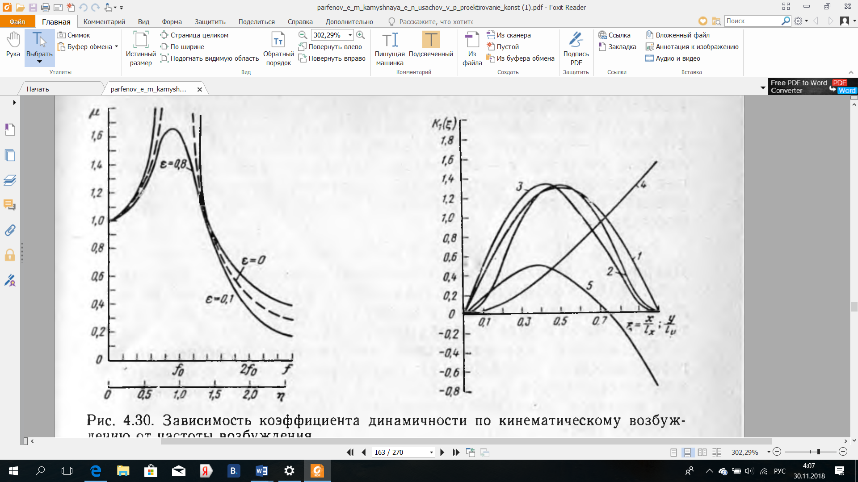

Рисунок 5.7 Зависимость коэффициента формы колебаний от относительной координаты

Коэффициент передачи:

Определим виброускорение для пластины в случае кинематического возбуждения:

Определим амплитуду виброперемещения основания:

Определим виброперемещение:

Определим максимальный прогиб печатной платы относительно ее краев для кинематического возбуждения:

В результате анализа элементной базы установлено, что для компонентов наиболее подверженных вибрациям, амплитуда виброускорения должна быть меньше допустимого – 10g.

Согласно конструкторским расчетам, максимальное значение виброускорения составляет:

Исходя из этих данных, следует, что условие вибропрочности выполняется.

Для печатной платы с установленными на ней ЭРЭ максимально допустимый прогиб составляет *δВ<0,003b,*

где b – размер стороны печатной платы, параллельно которой установлены ЭРЭ. Так как ЭРЭ установлены, как параллельно длине, так и параллельно ширине ПП, то выбираем наибольшее значение, соответствующее длине ПП a = 100 мм.

Максимальный прогиб ПП меньше допустимого, следовательно, условие вибропрочности выполняется.

Виброускорение и максимальное относительное перемещение меньше допустимого для ячейки, и таким образом, удовлетворяются требованиями ТЗ на вибропрочность ячейки.

Следовательно, дополнительных конструкционных мер по повышению жесткости ПП на данном этапе расчета не требуется.

### 5.7.2 Расчёт изделия на воздействие удара

Ударные действия характеризуются формой и параметрами ударного импульса. Максимальное воздействие на механическую систему оказывает импульс прямоугольной формы. Исходные данные: согласно расширенному техническому заданию, на изделие допускается воздействие ударных нагрузок с ускорением до 10g длительностью до 10 мс и частотой от 40 до 80 мин-1.

Определим условную частоту ударного импульса:

τ = 0,39 с – длительность ударного импульса (должна превышать значение 300/f0);

Частота собственных колебаний f0 = 794,88 Гц

Коэффициент расстройки:

Определим коэффициент передачи при ударе (для прямоугольного импульса):

Рассчитаем ударное ускорение:

Определим максимальное относительное перемещение:

Выполним проверку условий ударопрочности:

Для ЭРЭ ударное ускорение должно быть меньше допустимого, т.е. ay < aдоп, где aдоп – определяется из анализа элементной базы.

Для ПП с ЭРЭ должно выполняться условие:

где b – размер стороны печатной платы, параллельно которой установлены ЭРЭ.

Так как ЭРЭ установлены как параллельно длине, так и параллельно ширине ПП, выбираем наибольшее значение, соответствующее длине ПП a = 0,075 м. Отсюда:

Ударное ускорение и максимальное относительное перемещение допустимых для ЭРЭ и ячейки удовлетворяется требованиям ТЗ на воздействие удара. Следовательно, дополнительных конструкционных мер защиты от ударных воздействий не требуется.

## 5.8 Расчёт надёжности изделия при заданных условиях эксплуатации

Температура окружающей среды – t0 = 45 °С, примем ближайшее большее значение – t0 = 50 °С.

Расчет надежности заключается в определении показателей надежности изделия по известным характеристикам надежности составляющих компонентов и условиям эксплуатации.

1. Диод

Отказов / 106 час:

где:

λb – базовая интенсивность отказа;

πt - температурный фактор;

πQ – фактор качества;

πE – фактор окружающей среды.

Следовательно:

1. Светодиодный индикатор

Отказов / 106 час:

где:

λb – базовая интенсивность отказа;

πt - температурный фактор;

πQ – фактор качества;

πE – фактор окружающей среды.

Следовательно:

1. Катушка индуктивности

Отказов / 106 час:

где:

– базовая интенсивность отказа;

– фактор индуктивности;

πE – фактор окружающей среды;

πQ – фактор качества;

Следовательно:

1. Кварцевый резонатор

Отказов / 106 час:

где:

– базовая интенсивность отказа;

πE – фактор окружающей среды;

Следовательно:

1. Конденсатор керамический

Отказов / 106 час:

где:

– базовая интенсивность отказа;

– фактор емкости;

πE – фактор окружающей среды;

πQ – фактор качества;

Следовательно:

1. Переключатель

Отказов / 106 час:

где:

– базовая интенсивность отказа;

– фактор цикличности;

πL – фактор загрузки нагрузкой;

πC – фактор формы и количества контактов;

πE – фактор окружающей среды;

Следовательно:

1. Микросхема аналоговая

Отказов / 106 час:

где:

C1 – комплексная интенсивность отказа кристалла;

C2 – интенсивность отказа корпуса;

πt - температурный фактор;

πE – фактор окружающей среды;

πQ – фактор качества;

πL– обучающий фактор.

Следовательно:

1. Микроконтроллер

Отказов / 106 час:

где:

C1 – комплексная интенсивность отказа кристалла;

C2 – интенсивность отказа корпуса;

πt - температурный фактор;

πE – фактор окружающей среды;

πQ – фактор качества;

πL– обучающий фактор.

Следовательно:

1. Соединитель

Отказов / 106 час:

где:

λb – базовая интенсивность отказа;

πK – фактор соединений/разъединений;

πP – фактор активных контактов;

πE – фактор окружающей среды;

Следовательно:

1. Резисторы постоянные

Отказов / 106 час:

где:

λb – базовая интенсивность отказа;

πR – фактор сопротивления;

πE – фактор окружающей среды;

πQ – фактор качества;

Следовательно:

1. Светодиод

Отказов / 106 час:

где:

λb – базовая интенсивность отказа;

πt - температурный фактор;

πQ – фактор качества;

πE – фактор окружающей среды.

Следовательно:

1. Транзистор низкочастотный полевой

Отказов / 106 час:

где:

λb – базовая интенсивность отказа;

πT – температурный показатель;

πА – фактор применения;

πR – фактор установленной мощности;

πS –фактор нагрузки по напряжению;

πА – фактор применения;

πQ – фактор качества

Следовательно:

Таблица 5.3 – Расчетные данные

|  |  |  |
| --- | --- | --- |
| **Компонент** | **Интенсивность отказа, λi×10-6** | **Количество, шт** |
| Диод | 0,00084 | 1 |
| Светодиодный индикатор | 0,00798 | 2 |
| Катушка индуктивности | 0,0008 | 2 |
| Кварцевый резонатор | 0,2 | 1 |
| Конденсатор  керамический | 0,0016 | 26 |
| Переключатель | 0,0865 | 10 |
| Микросхема аналоговая | 0,004 | 2 |
| Микроконтроллер | 0,043 | 1 |
| Соединитель | 0,0046 | 2 |
| Резистор  постоянный | 0,00258 | 96 |
| Светодиод | 0,000996 | 3 |
| Транзистор низкочастотный полевой | 0,01 | 4 |
| Ручная пайка | 0,15 | 4 |

Интенсивность отказа всей системы: Λ = 2,075×10-6 1/ч

Рассчитаем вероятность безотказность работы в течение заданной наработки (5000 ч):

Исходя из полученных данных, рассчитанная вероятность безотказной работы в течение заданной наработки (5000 ч.) удовлетворяет условиям технического задания:

## Выводы

В данном разделе была проанализирована компоновка и конструкция изделия для дальнейшей реализации этих данных при расчетах.

В результате анализа ПП ячейки изделия «Устройство учета электронных компонентов» были выбраны конструкция ПП, расположение слоёв печатных проводников ПП, а также материал изготовления ПП ячеек.

В результате анализа электрических соединений были выбраны припой и паяльная паста для установки КМО и КМП, соответственно, на ПП.

В результате анализа корпуса изделия были предъявлены требования к конструкции корпуса изделия. Исходя из поставленных требований, был выбран корпус собственной разработки.

В результате анализа и выбора расположения блока внутри изделия были подобраны оптимальные варианты установки узлов изделия в корпусе, а также выбраны способы фиксации данных узлов.

Был проведён расчёт надёжности изделия, который показал, что вероятность безотказной работы изделия соответствует требованиям, предъявленным в техническом задании.

Был проведён расчёт воздействия вибрации и удара на изделие. Полученные значения прогибов печатной платы изделия «Устройство учета электронных компонентов» удовлетворяют требованиям, заявленным в техническом задании, и не угрожают прочности изделия.

После расчётов теплового режима, воздействия вибрации, удара и падения изделия был уточнён расчёт надёжности изделия при заданных условиях эксплуатации с учётом вышеописанных воздействий на изделие. Результат расчёта подтвердил ранее сделанные выводы о том, что вероятность безотказной работы изделия соответствует требованиям, предъявленным в техническом задании.